**CARACTERÍSTICAS PEDOLÓGICAS, GEOMORFOLÓGICAS, CLIMÁTICAS E HIDROGRÁFICAS A MONTANTE DO RESERVATÓRIO DO MANACIAL PUBLICO DO GRAMAME**

Elaine Cristina Teixeira Pedrosa¹

Pedro Costa Guedes Vianna²

**Resumo**

Este trabalho tem como objetivo caracterizar o quadro físico-ambientalda bacia do rio Gramame no trecho a montante do reservatório Gramame-Mamuaba. Para tanto a metodologia adotada buscou a caracterização e o reconhecimento dos atributos ambientais; para elaboração do estudo foram analisados e sistematizados dados primários e secundáriosobtidos em trabalhos científicos e vários órgãos oficiais do governo, posteriormente com o auxílio de técnicas de mapeamento apoiados pela utilização de imagens de satélites e Sistemas de Informações Geográficas foram descritas as cinco variáveis do meio físico(geologia, hidrografia, geomorfologia, solos e clima).Dessa forma foi possível verificar o atual cenário físico-ambiental da bacia do reservatório que provê as águas para abastecimento da cidades de Pedras de Fogo, Conde e da chamada Grande João Pessoa que compreende os municípios de João Pessoa, Cabedelo, Bayeux e parte de Santa Rita. A área de estudo se localiza na porção sul da Zona da Mata Paraibana, no Nordeste do Brasil, possui uma área de 254,4 Km², inserindo-se parcialmente nos municípios de Pedras de Fogo, Santa Rita e Alhandra. Os resultados deste estudo atenderam, de forma integral, aos objetivos previstos cuja prioridade é contribuir com a análise do quadro defragilidade ambiental da bacia hidrográfica de contribuição ao reservatório Gramame-Mamuaba

PALAVRAS-CHAVES: Geologia.Geomorologia. Pedologia. Clima.Bacia do Gramame. SIG.

1. **INTRODUÇÃO**

A busca por soluções para problemas relacionados aos recursos hídricos no país vem evoluindo consideravelmente, passando de um enfoque estritamente técnico e econômico e incorporando um paradigma do uso, conservação e gestão dos recursos hídricos pautados em um conceito de sustentabilidade ambiental. Este novo modelo segue o preceito de desenvolvimento sustentável, ou seja, aquele desenvolvimento que atende às necessidades do presente sem comprometer as possibilidades de as gerações futuras atenderem às suas próprias (CMMAD, 1988).

Nas bacias hidrográficas que se apresentam total ou parcialmente inseridas em ambiente urbano e/ ou periurbano, a aplicação de técnicas de proteção e recuperação dos corpos hídricos é mais complicada e problemática. Isso ocorre quase sempre devido à deficiência de infra-estrutura, principalmente aquela relacionada ao saneamento básico. Nestes casos, os esgotos domésticos, efluentes industriais e resíduos sólidos têm sido lançados de maneira inadequada nas coleções de água, alterando sua qualidade. Como conseqüências pode-se ter: aumento dos custos para o tratamento da água, desequilíbrio ecológico, mortandade de peixes e sérios riscos à saúde humana, além de tornar a água de diversos rios imprópria para seus usos múltiplos previstos.

Considerando-se a grande importância da bacia do rio Gramame para o abastecimento público e as características das atividades ali desenvolvidas, ressalta-se a necessidade de um planejamento territorial adequado para aquela região.

A área objeto deste trabalho corresponde, então, à porção da bacia do rio Gramame localizada a montante do reservatório fluvial citado e localiza-se na porção sul da Zona da Mata Paraibana, (figura 1) no Nordeste do Brasil. O reservatório Gramame - Mamuaba é o maior provedor de água para o abastecimento urbano dos municípios da Grande João Pessoa (Figura 2).

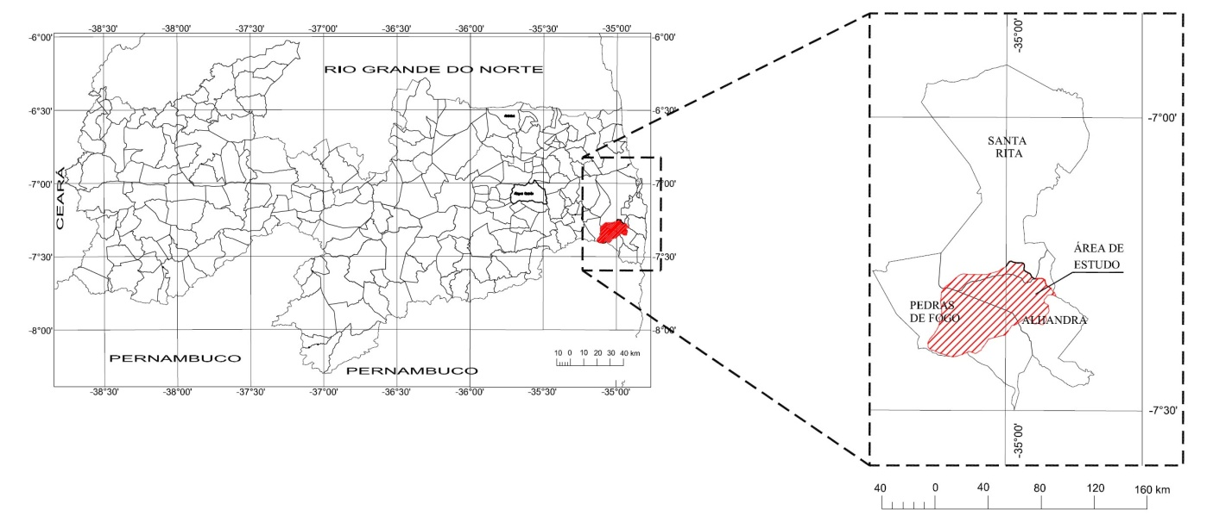

Figura 1 – Localização da área de estudo e dos municípios que a integram

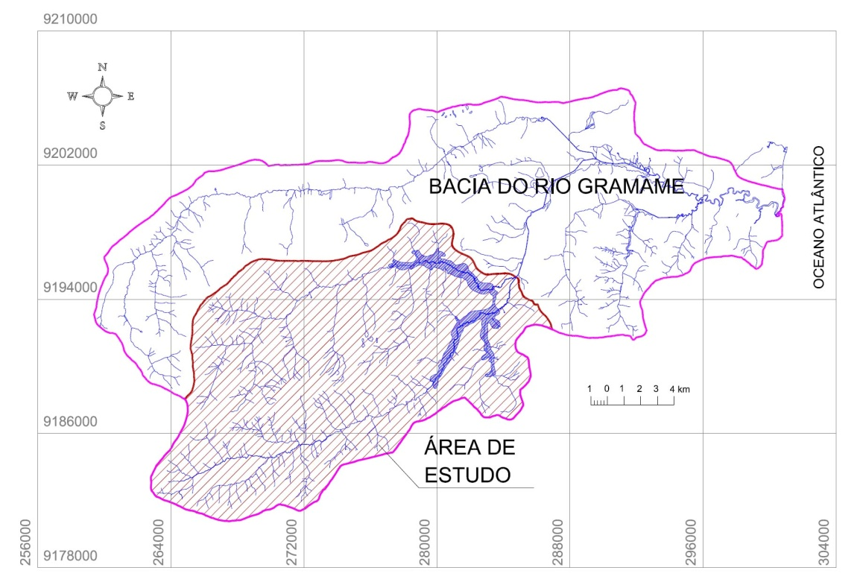

Figura 2 – Localização da área de estudo em relação à bacia do rio Gramame

1. **MATERIAIS E MÉTODOS**

Para a execução da pesquisa, primeiramente foram analisados e sistematizados dados primários e secundários obtidos em trabalhos científicos e em órgãos oficiais do governo,posteriormente com o auxílio de técnicas de mapeamento apoiados pela utilização de imagens de satélites e Sistemas de Informações Geográficas foi realizada a caracterização e o reconhecimento dos atributos ambientais da bacia. Neste estudo, foram analisadas cinco varáveis: geologia, geomorfologia, pedologia, hidrografia e clima.

Após a definição da metodologia a ser adotada, realizou-se um resgate documental referente à área a ser estudada, inventariando os trabalhos já elaborados e identificando o acervo cartográfico já existente. Nesta etapa, os principais documentos obtidos foram:

Cartas topográficas elaboradas pela Superintendência de Desenvolvimento do Nordeste – SUDENE, na escala 1:25.000 (BRASIL, 1974), que abrangem o trecho a montante do reservatório Gramame – Mamuaba;

Mapa da Malha Municipal Digital do Brasil em escala 1:50.000 (IBGE, 2000);

Mapas de solos, produzido pela SEMARH (2000) no formato digital, integrante do Plano Diretor da Bacia do Rio Gramame;

Mapa geológico digital dos municípios de Alhandra, Pedras de Fogo e Santa Rita.

1. **CARACTERIZAÇÃO DO QUADRO FÍSICO DA BACIA**
   1. **Características Geológicas**

A bacia do rio Gramame insere-se quase que totalmente nos terrenos sedimentares da Bacia Pernambuco-Paraíba, compreendida entre a cidade do Recife/PE até o vale do rio Camaratuba, a norte do município de João Pessoa/ PB (FEIJÓ, 1994). A Bacia Pernambuco-Paraíba é subdividida por falhas transversais, formando três sub-bacias: Olinda, Alhandra e Miriri (Figura 3). A bacia do Gramame, que abrange a área objeto deste estudo, fica totalmente inserida na sub-bacia Alhandra.

A geologia da área é compartimentada em terrenos cristalinos e terrenos sedimentares, conforme descrição que segue.



Figura 3 - Sub-baciasMiriri, Alhandra e Olinda, que compõem a “clássica” Bacia Pernambuco-Paraíba. (MABESOONE & ALHEIROS, 1991 – modificado)

Os terrenos Cristalinos da bacia hidrográfica do rio Gramame ocorrem através de corpos graníticos e granitóides, alongados e laminados, que aparecem em alguns pontos esparsos a oeste da mesma, em particular, na região próxima à cidade de Pedras de Fogo/ PB, onde se localizam as nascentes dos rios Gramame e Mamuaba. Tais rochas apresentam contato geológico discordante em relação às rochas do cristalino plano (SEMARH, 2000).

Encontram-se na área evidências de um sistema de fraturas transversais seguindo a direção das rochas, de caráter tectônico distencional, sendo resultante dos movimentos epirogenéticos que ocorreram na região no Cretáceo Superior. Tal sistema é o provável responsável pela instalação da rede hidrográfica da região, subordinando-a à direção das fendas e fraturas reabertas e/ou formadas. Supõe-se, assim, que o alinhamento dos rios da bacia em estudo tenha como determinante as direções definidas por tal sistema de falhas e fraturas (SEMARH, 2000).

Os terrenos sedimentares da área correspondem às Formações do Grupo Paraíba, juntamente com as extensas exposições terciárias da Formação Barreiras e os Depósitos Quaternários.

Formação Beberibe-Itamaracá

Assenta-se diretamente e discordantemente sobre o embasamento cristalino. Possui uma espessura média de 230 a 280m, com máximo de 360m (LEAL e SÁ, 1998). Na sua porção inferior, a Formação Beberibe-Itamaracá apresenta arenitos médios e grosseiros, ocorrendo, em alguns trechos, leitos conglomeráticos e intercalações de níveis argilosos. Acima dessa seqüência ocorrem os arenitos finos com níveis de siltitos e folhelhos de origem continental (FURRIER, 2007).

Formação Gramame

Repousa de forma concordante acima da Formação Beberibe-Itamaracá. A espessura máxima da Formação Gramame tem cerca de 70 m (ALMEIDA, 2000). Consiste em um pacote sedimentar onde predominam espessuras inferiores a 55 m de sedimentos representados por calcários argilosos cinzentos (LEAL e SÁ, 1998), seguidos de uma seqüência de rochas que se inicia com arenitos calcíferos até calcarenitos, passando gradativamente para os calcários. Trata-se de uma seqüência transgressiva, bastante fossilífera(SUDENE,1973 apud SEMARH, 2000). A denominação Gramame foi proposta por Eusébio de Oliveira, em 1940, referindo-se às ocorrências encontradas no vale do rio de mesmo nome.

Sedimentos Terciários e Quaternários

As Formações Beberibe-Itamaracá e Gramame podem ser capeadas ou não por depósitos Terciários, conhecidos por Formação Barreiras, ou por depósitos Quaternários (PETRI, 1983), representados pelas aluviões fluviais, sedimentos costeiros, recifes de arenitos, dunas, com ênfase para os depósitos flúvio-marinhos das planícies costeiras (SUDENE,1978 apud SEMARH, 2000).

Formação Barreiras

Assentando-se, indistintamente, aos sedimentos do Grupo Paraíba e depósitos clásticos e ígneos da bacia Pernambuco-Paraíba ocorrem areias, siltes e argilas variegadas que formam a Formação Barreiras. Os sedimentos que compõem a Formação Barreiras são provenientes da ação do intemperismo sobre as rochas cristalinas do Planalto da Borborema, localizado mais para o interior do Estado da Paraíba. Através de análises sedimentológicas realizadas na Formação Barreiras por Gopinath, Costa e Júnior (1993) Gopinath et al (1993), constatou-se a presença de granitos, gnaisses e xistos, que são litologias predominantes no Planalto da Borborema.

*“Litologicamente essa seqüência sedimentar é representada por argilas variegadas e arenitos avermelhados com níveis cauliníticos, ortoconglomerados grosseiros de elevada maturidade com matriz arenosa avermelhada, cimentados por material laterítico, siltico-ferruginoso, localmente às vezes muito consistente, incluindo seixos de quartzo, quartzito, bem selecionado e, estratificação indistinta. Na faixa litorânea, apresenta-se como um pacote de material areno-argiloso, de coloração vermelha e creme-amarelada, mal selecionada. Com níveis cauliníticos, com acamadamento não distinto, e intercalações de leitos de granulação mais grosseiras a conglomerática. No topo as camadas subjacentes são geralmente arenosas, tendo sofrido lavagem das argilas e dos óxidos de ferro (fenômeno atuais e sub-atuais de lixiviação e podzolização) (NEVES, 1993, p 19-20).”*

Sedimentos Quaternários

São dispostos de forma a preencher os vales e a formar as planícies costeiras e fluviais (SUDENE,1978 apud SEMARH, 2000). São sedimentos inconsolidados, de constituição areno-argilosa e de granulação predominantemente fina, com intercalações de fácies grosseiras e até conglomeráticas, de origem flúvio-marinha. A Figura 4 apresenta a estratigrafia completa da sub-bacia Alhandra.

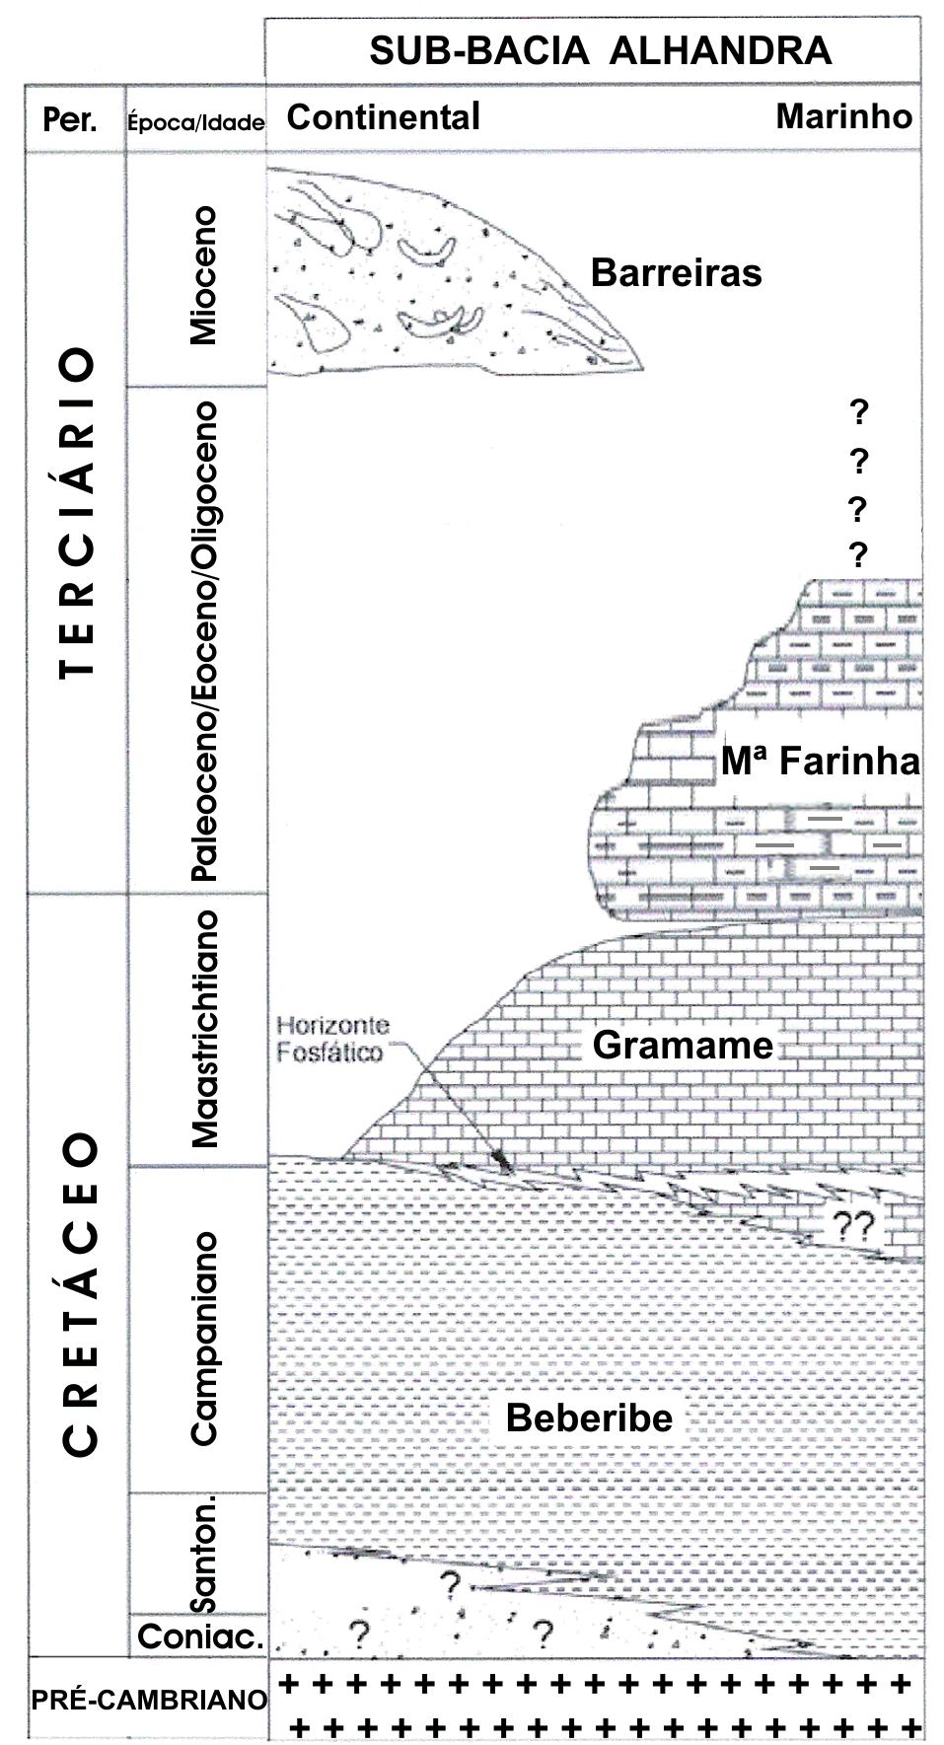

Figura 4 – Estratigrafia da Sub-Bacia Alhandra (modificado de BARBOSA et al, 2004)

* 1. **Características Geomorfológicas**

São identificados na área de estudo dois principais grupos de feições geomorfológicas: as Planícies Fluviais e os Tabuleiros Litorâneos, regionalmente denominados de Baixos Planaltos Costeiros.

A bacia do rio Gramame situa-se no domínio dos Baixos Planaltos Costeiros, que são sustentados pela Formação Barreiras. Sua superfície é aplainada e suavemente inclinada na direção oeste-leste. Alcança cerca de 60 km de leste para oeste, com altitudes que vão aumentando, na mesma direção, variando de 30 – 40 m até 200 m.

As vertentes desse compartimento apresentam um modelado diferenciado: são alongadas, côncavas e, predominantemente convexas bastante dissecadas, podendo apresentar sulcos, ravinas e voçorocas, que aumentam de acordo com o sentido e ação do escoamento superficial das águas agravado pelo desmatamento.

Os vales apresentam-se amplos em alguns trechos, com fundo chato, e desenvolvimento de terraços.

Entre os rios Gramame e Mamuaba ocorrem áreas de intensa dissecação, com elevado grau de retalhamento advindo dos processos acentuados de erosão, cuja interferência é cada vez mais evidente no modelado (SEMARH, 2000). Nesta região os vales são mais próximos e as nascentes dos rios são mais encaixadas gerando formas do tipo “V”.

* 1. **Características da hidrografia**

A bacia em estudo possui uma área de 254,4 km2, sendo composta por parte dos municípios de Alhandra, Santa Rita e Pedras de Fogo. É dividida em duas sub-bacias: alto/médio Gramame e Mamuaba.

A bacia do alto e médio Gramame possui uma área de 125,7 km² e seus principais afluentes são:

* Na margem direita: rios Utinga e Pau-Brasil, e riachos Pitanga, Ibura e Piabuçu;
* Na margem esquerda: riachos Santa Cruz, da Quizada, do Bezerra, do Angelim, Botamonte, Esquentamento, Formigão e o rio Mamuaba.

A bacia do Mamuaba possui uma área de 128,6 Km² e seus principais afluentes são:

* Na margem direita: rio do Grilo, Jangada, Buraco e Vermelho; riachos Mundo Novo, Fundo e Riachinho.
* Na margem esquerda observou-se uma drenagem mais escassa e menos relevante.

Analisando os afluentes dos rios Gramame e Mamuaba, observou-se que no geral a drenagem obedece a um padrão do tipo dendrítico, ou seja, o arranjo da drenagem assemelha-se a galhos de uma árvore (Figura 5).

Observou-se ainda nas cartas topográficas que as drenagens da margem direita dos dois rios, próximas aos divisores de água onde fica localizado o ponto mais elevado da área apresenta um padrão de drenagem diferente das demais. Neste trecho a drenagem ocorre como do tipo radial, ou seja, distribuindo-se em diversas direções a partir de um ponto central, proporcionando ao local uma feição dômica (Figura 6).

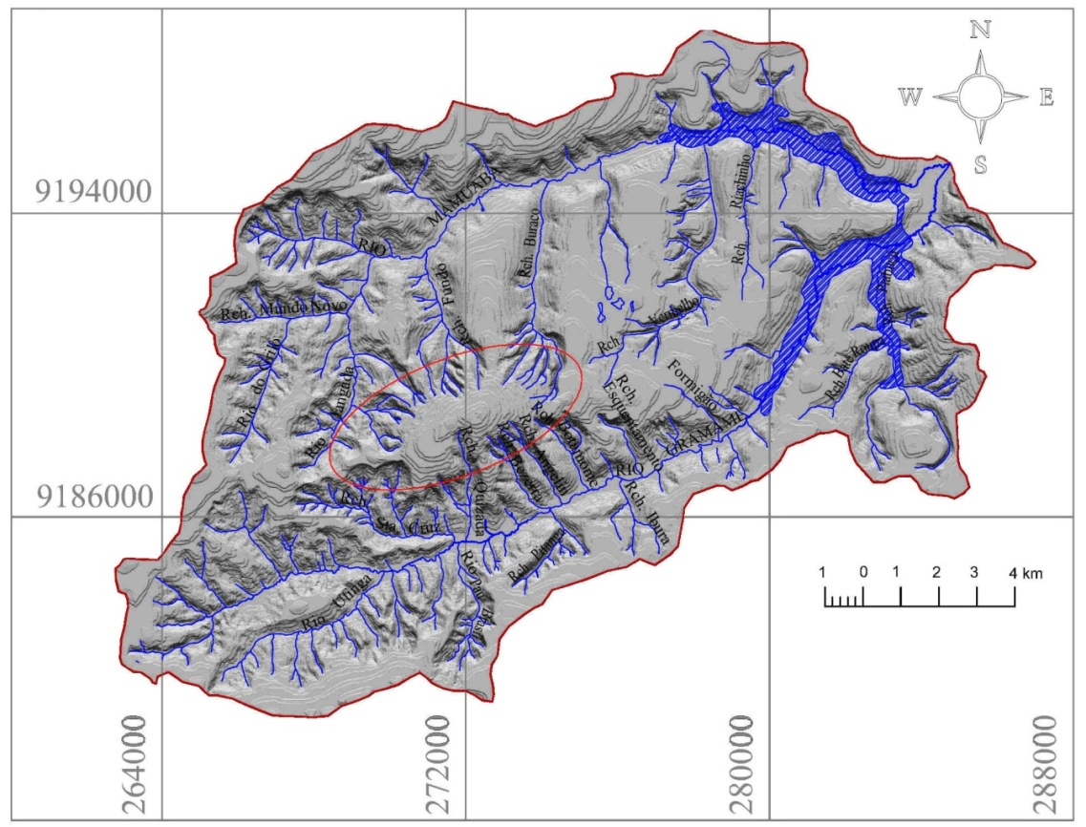

Figura 5 - Imagem sombreada da área de estudo com drenagem

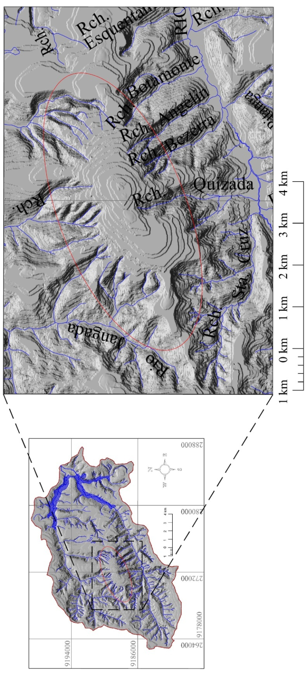

Figura 6 – Detalhamento da feição dômica encontrada na área de estudo

* 1. **Características Pedológicas**

A caracterização dos solos da área de estudo foi realizada com base na carta de solos elaborada pela SEMARH (2000) (Figura 7), e no texto explicativo que se encontra no Plano Diretor da Bacia do Rio Gramame.

Embora a publicação do Plano Diretor da Bacia do Gramame tenha ocorrido após a publicação do novo Sistema Brasileiro de Classificação de Solos, a classificação dos solos foi realizada com a antiga nomenclatura. Para este trabalho, buscou-se atualizar as nomenclaturas para que se adequassem ao novo sistema (Quadro 1).

A ocorrência dos solos na área de estudo segue o padrão de ocorrência do Nordeste brasileiro citado por Lepsch (2002). Segundo o referido autor, os solos de maior ocorrência na região dos Tabuleiros do Nordeste do Brasil são os Latossolos, ocorrentes nos topos dos Tabuleiros; e os Argissolos, situados em áreas de relevo pouco mais acidentado, em geral nas encostas de colinas e morros. Ao longo de alguns cursos d´água são encontrados os NeossolosFlúvicos.(Figura 8),

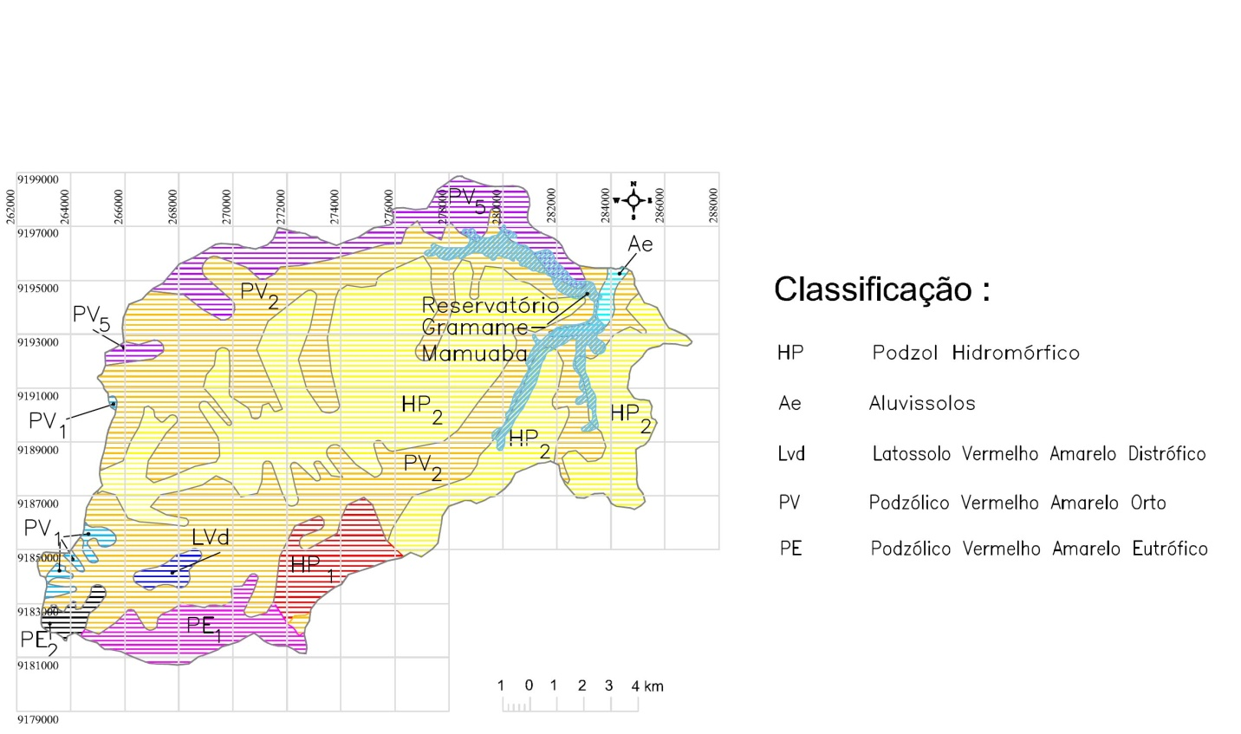

Figura 8 - Carta de solos com classificação antiga (modificado de SEMARH, 2000)

Quadro 1 - Conversão das nomenclaturas utilizadas na carta de solos do plano diretor da Bacia do Gramame elaborada pela SEMARH (2000) para o novo “Sistema Brasileiro de Classificação de Solos” da EMBRAPA (1999)

|  |  |
| --- | --- |
| **SEMARH (2000)** | **EMBRAPA (1999)** |
| Podzólico Vermelho-Amarelo | Argissolo Vermelho-Amarelo |
| PodzolHidromórfico | EspodossoloHidromórfico |
| Aluvissolo | NeossolosFlúvicos |

* 1. **Características Climáticas**

A área em estudo encontra-se inserida no clima do tipo As’ (Figura 9), de acordo com a classificação de W. Köppen (EGLER, 1985), caracterizado como quente e úmido com concentração de chuvas de outono e inverno. Os meses mais chuvosos são junho e julho, dentro do período chuvoso que é de março a setembro. A média pluviométrica anual está entre 1.400 e 1.800 mm.

A média térmica anual na área de estudo é: mínima de 23,5º C e máxima de 26,5º C. Os principais sistemas circulatórios que influenciam esta região são as Massas Equatoriais Atlânticas (mEa) e a Massa Tropical Atlântica (mTa), fortemente influenciados pelos ventos alíseos de Sudeste, que trazem umidade do oceano.

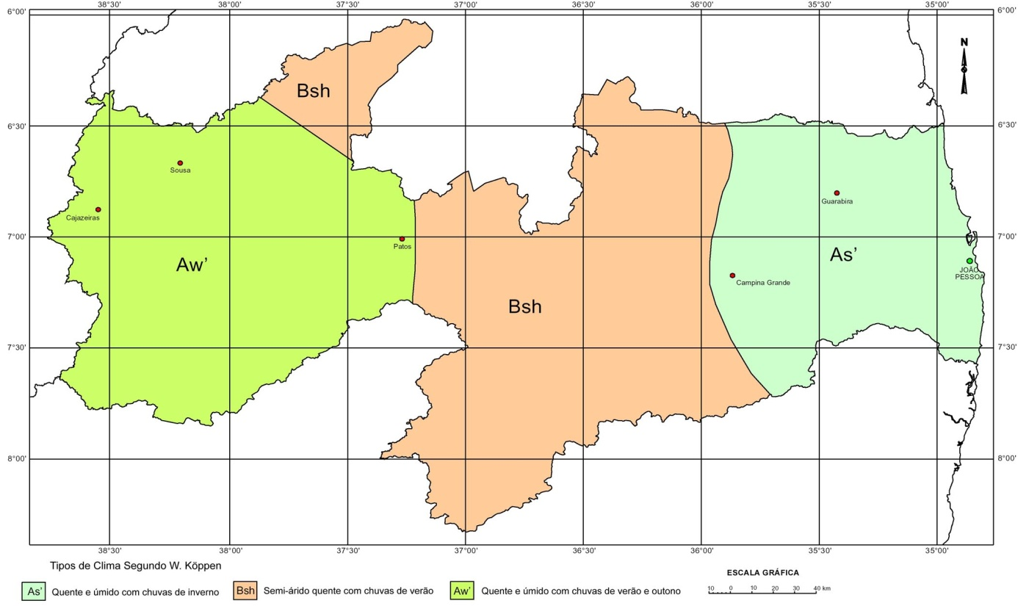

Figura 9 – Tipos climáticos do Estado da Paraíba (modificado de EGLER, 1985)

1. **CONSIDERAÇÕES FINAIS**

Os resultados deste estudo atenderam, de forma integral, aos objetivos previstos cuja prioridade é a caracterização do quadro físico da bacia hidrográfica de contribuição ao reservatório Gramame-Mamuaba maior provedor de água para o abastecimento das cidades de Pedras de Fogo, Conde e da chamada Grande João Pessoa que compreende os municípios de João Pessoa, Cabedelo, Bayeux e parte de Santa Rita.

A aplicabilidade do estudo das características física da área no planejamento e na gestão do território depende do aproveitamento de áreas mais estáveis para uso do solo, diminuindo sempre o desmatamento e priorizando novas áreas para reflorestamento. Preferencialmente, nas áreas que apresentem maior fragilidade ambiental, as culturas deverão ser menos intensivas, para ocasionar um desgaste menor ao solo.

Com relação à cobertura de área da bacia por município, Pedras de Fogo é o que possui maior parcela dentro dos seus limites (71,81%), a zona urbana do município encontra-se inserida totalmente na área, bem como as principais nascentes dos rios Gramame e Mamuaba. Em seguida, apresenta-se Alhandra com 21,14% e Santa Rita com 7,05%.

A metodologia e ferramentas de análise espacial utilizadas na confecção do mapas temáticos da área de estudo apresentaram um resultado bastante satisfatório no que se refere ao produto final. Destaca-se a importância da utilização de SIG, nestes tipos de estudo, principalmente na facilidade e precisão na confecção dos mapas.

1. **REFERÊNCIAS BIBLIOGRÁFICAS**

ALMEIDA, J. A. C. **Calcários recifaiseocênicos da Formação Maria Farinha na sub-bacia Alhandra, Paraíba: aspectos taxionômicos, paleoecológicos, paleoambientais e estratigráficos.** 2000. Dissertação (Mestrado)- Centro de Tecnologia, Universidade Federal de Pernambuco, Recife, 2000.

COMISSÃO MUNDIAL SOBRE MEIO AMBIENTE E DESENVOLVIMENTO (CMMAD). **Nosso futuro comum**. Rio de Janeiro: Editora da Fundação Getúlio Vargas, 1988.

EGLER, G. A. C. et al. **Atlas Geográfico do Estado da Paraíba**. João Pessoa. GRAFSET, 1985.

EMBRAPA. **Sistema brasileiro de classificação de solos. Centro Nacional de Pesquisa de Solos**. Rio de Janeiro; Brasília : Embrapa - Produção de Informação, 1999

FEIJÓ, F. J. **Bacia de Pernambuco-Paraíba. Boletim de Geociências da Petrobrás**, v 8, n. 1, p. 143-147, jan./mar. 1994.

FURRIER, M. **Caracterização geomorfológica e do meio físico da folha João Pessoa -1:100.000.** 2007. 213P. Tese (Doutorado) – Departamento de Geografia, FFLCH, Universidade de São Paulo, 2007.

GOPINATH, T. R.; COSTA, C. R. S.; JÚNIOR, M. A. S. **Minerais pesados e processos deposicionais dos sedimentos da Formação Barreiras, Paraíba**. In: SIMPÓSIO DE GEOLOGIA DO NORDESTE, 15., 1993. Natal. **Atas...** Natal: SBG/ Núcleo Nordeste, v. 1, p. 47-48, 1993.

LEAL E SÁ, L. T. **Levantamento geológico-geomorfológico da Bacia Pernambuco-Paraíba, no trecho compreendido entre Recife-Pe e João Pessoa-Pb.** 1998. 127f. Dissertação (Mestrado) - Centro de Tecnologia, Universidade Federal de Pernambuco, Recife, 1998.

LEPSCH, I. F. **Formação e conservação dos solos**. São Paulo: Oficina de Texto, 2002. 178p.

MABESOONE, J. M.; ALHEIROS, M. M. Revisão geológica da faixa sedimentar costeira de Pernambuco, Paraíba e parte do Rio Grande do Norte - base estrutural. **Estudos Geológicos UFPE**, série B, Recife, v. 10, p.33-44, 1991.

NEVES, S. M. **Análise geo-ambiental do litoral sul da Paraíba: Pitimbú- Caapora**.- Dissertação (Mestrado). Recife: Universidade Federal de Pernambuco, 1993.

PETRI, S. & FÚLFARO, V.J. **Geologia do Brasil (Fanerozóico)**, T.A. Queiroz Editor, Editora da USP, São Paulo, 1983

SEMARH – Secretaria Extraordinária do Meio Ambiente, dos Recursos Hídricos e Minerais. Governo do Estado da Paraíba. Plano **diretor de recursos hídricos da Bacia do rio Gramame**. V.1, UFPB: SCIENTEC, 2000.